**NAMA : OKI KUS MAHESA**

**NIM : L200170064**

**KELAS : B**

**Kegiatan Praktikum**

**Kegiatan 1. Konfigurasi AccesList**

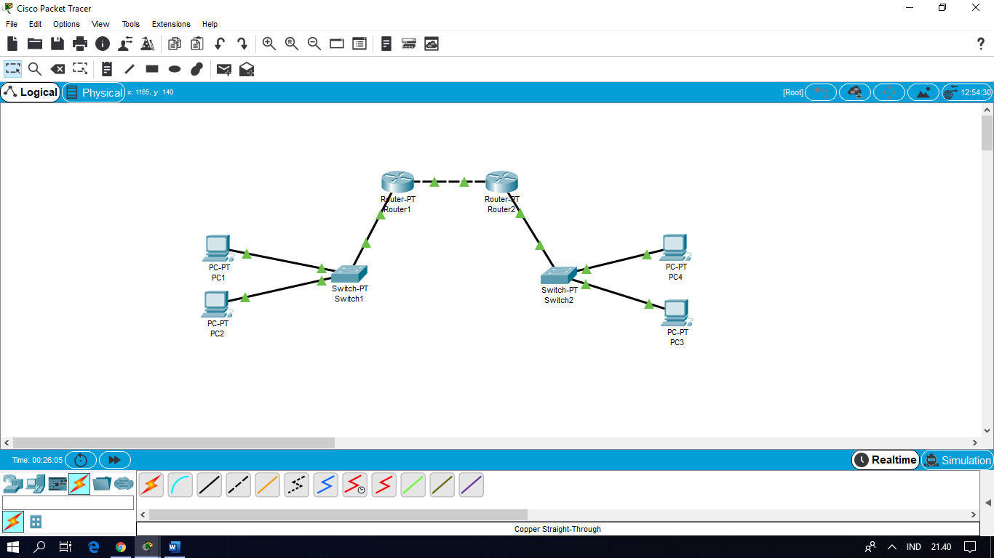

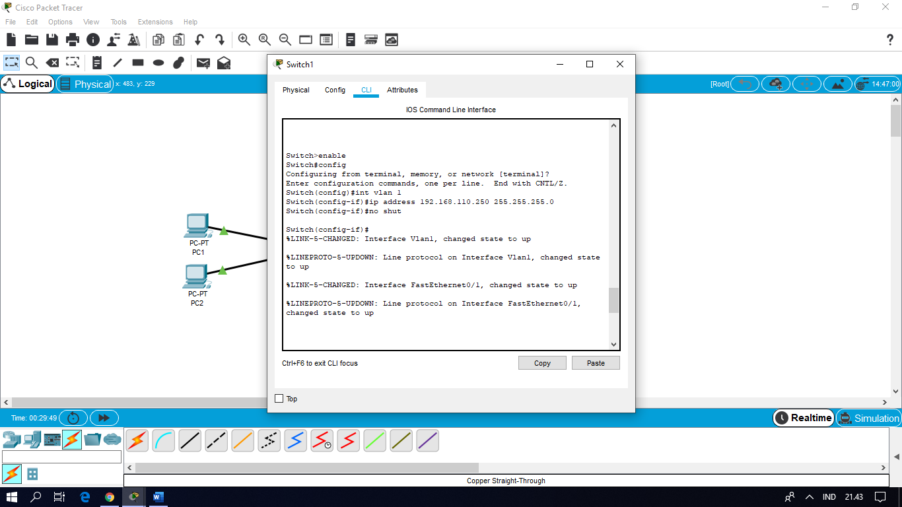

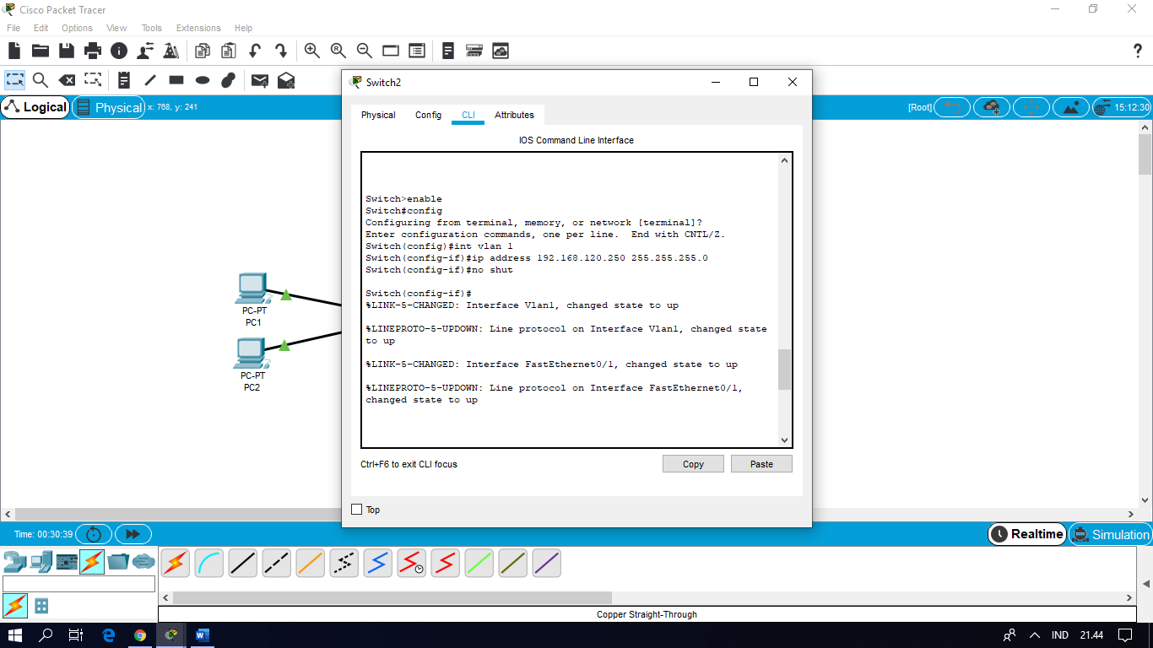

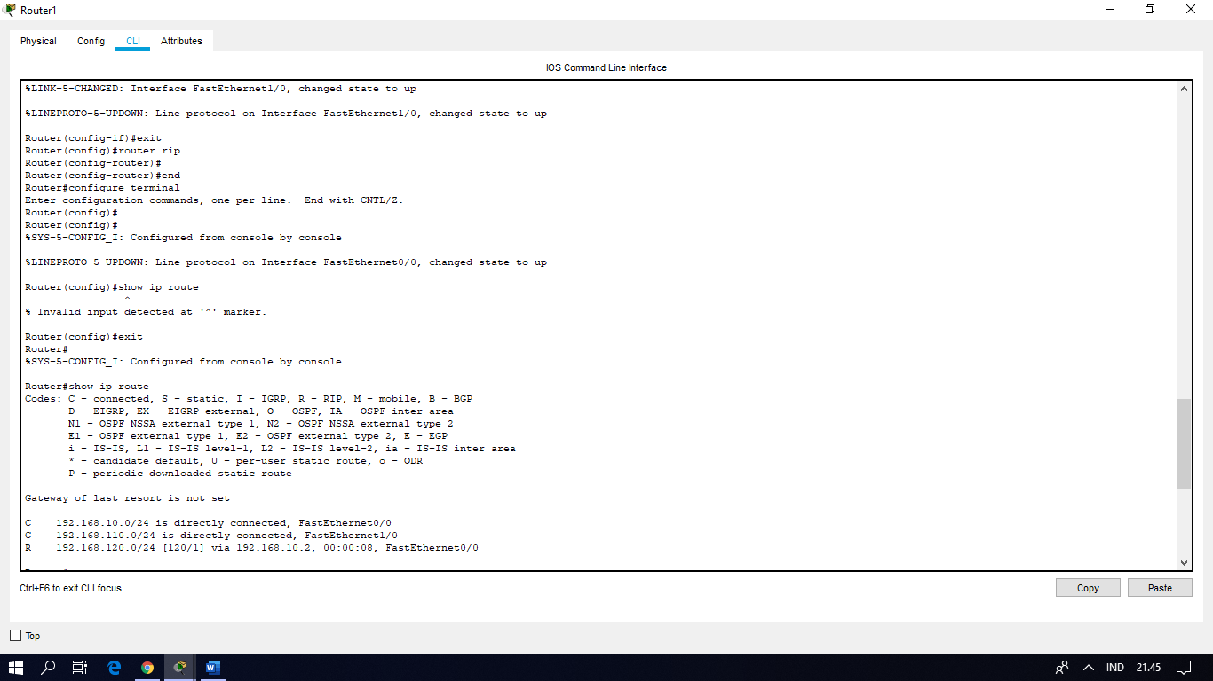

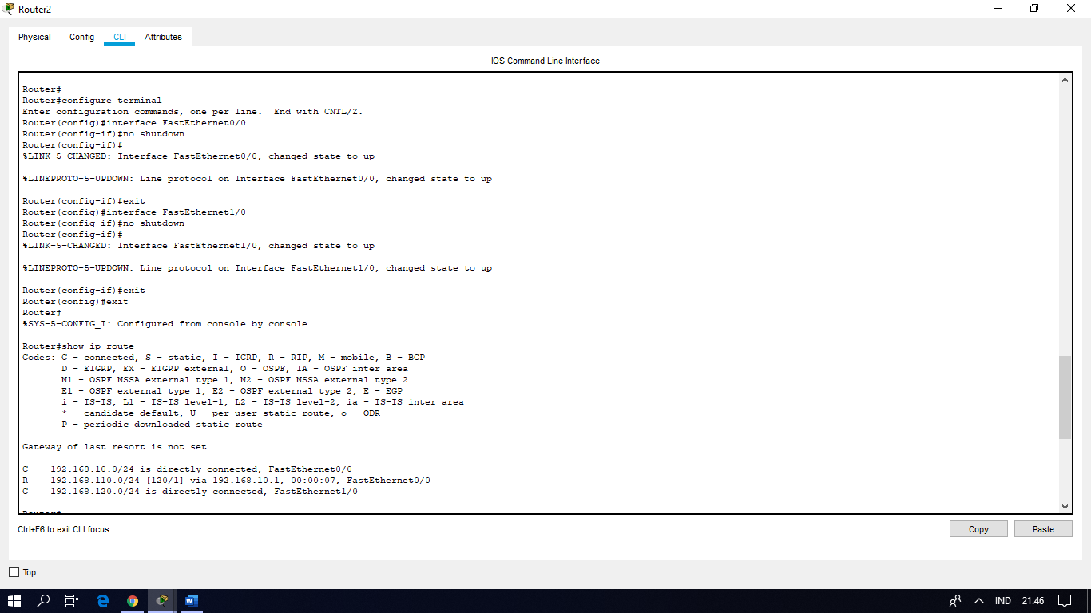

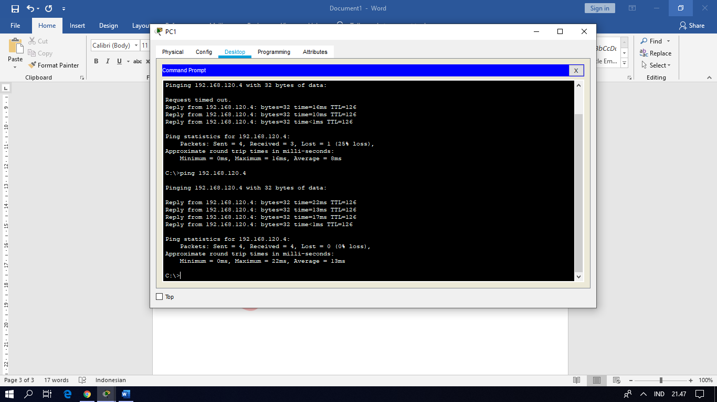

**Menentukan Acces LIst**

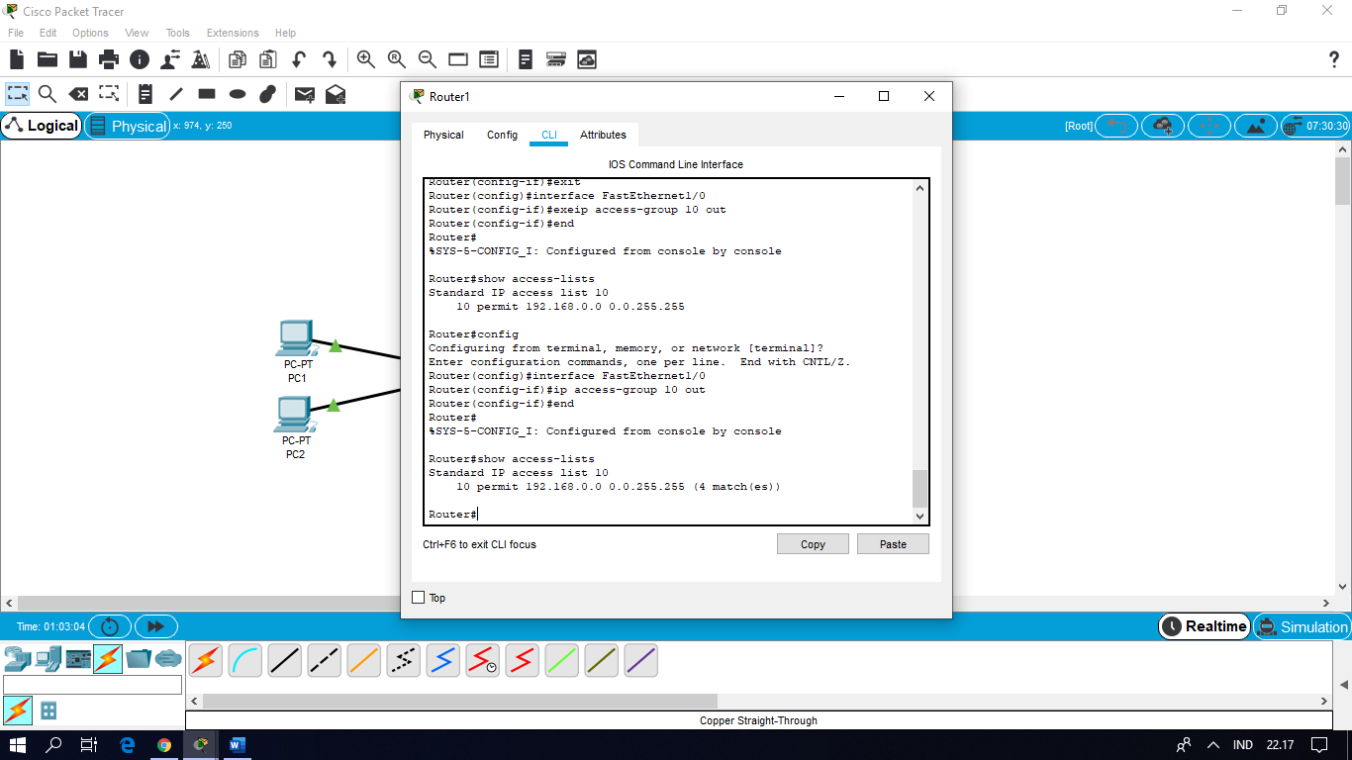

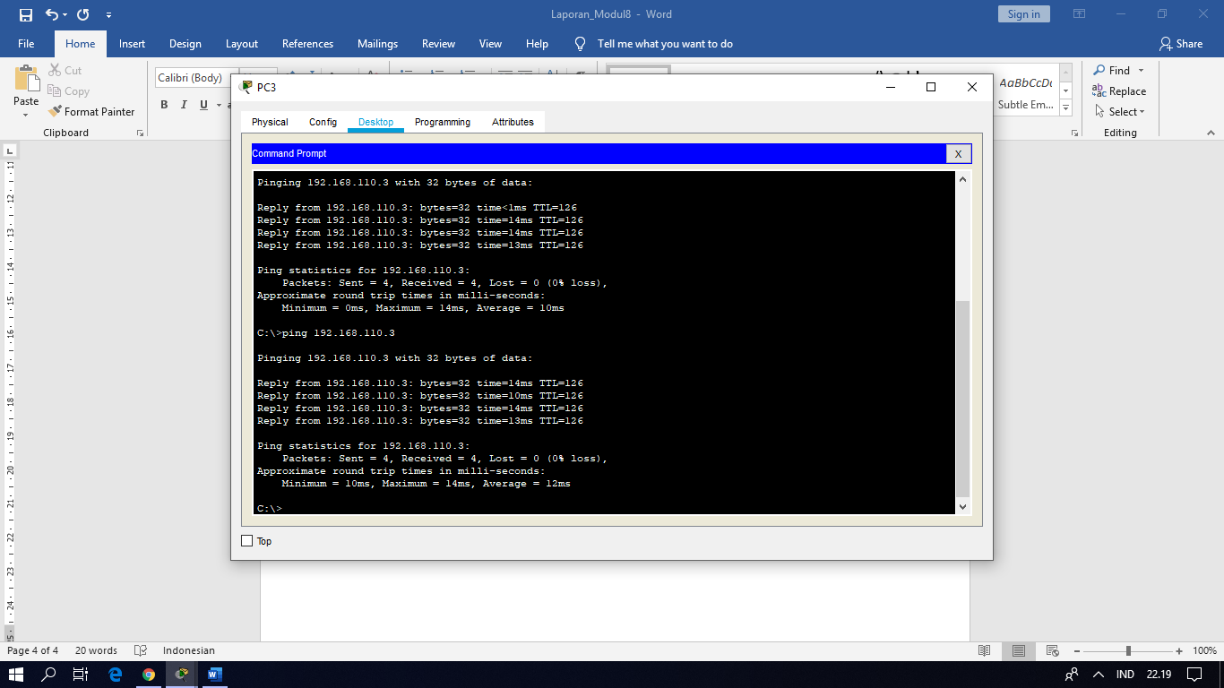

Antara [PC3] dengan [PC1] Masih Terjadi Koneksi, Karena Access List di buat untuk bisa mengakses ke smua jaringa, sehingga semua jaringan dengan ip 192.168.120.0 masih dapat mengakses jaringan dengan ip 192.168.100.0

Memberikan Akses Hanya pada 1 host[PC4] ip 192.168.120.4 agar dapat mengakses ke ip jaringan 192.168.110.0

**Ping dari [PC3] ke [PC1] dan [PC2]**

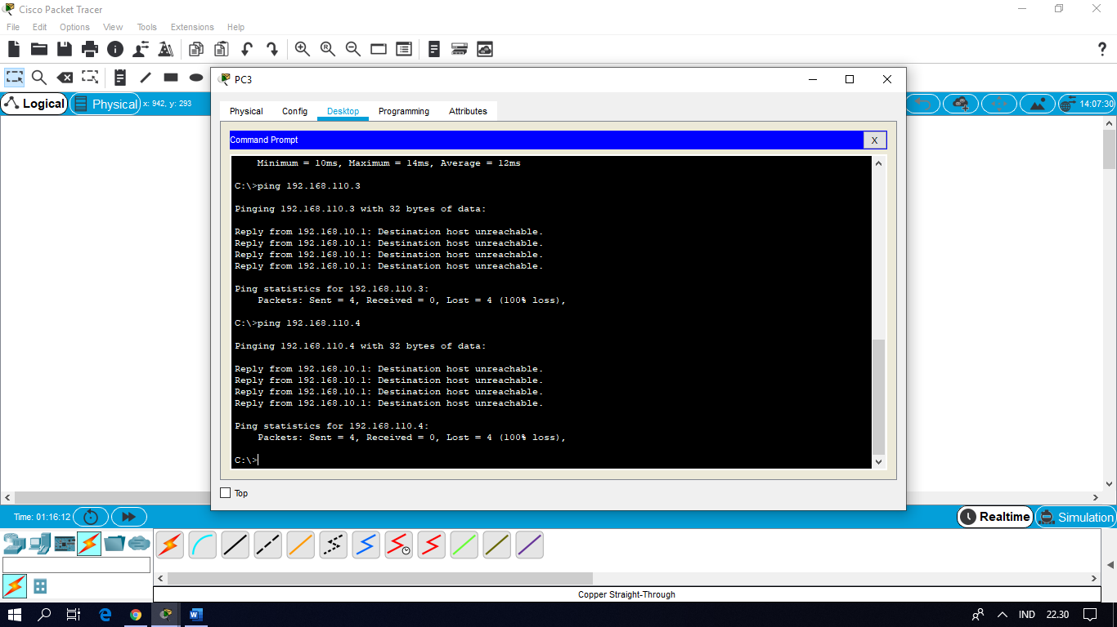

Antara [PC3] dengan [PC1] dan [PC2] Tidak Terjadi Koneksi, Karena Acces List di konfigurasikan hanya ke ip 192.168.120.4 , sehingga semua hanya jaringan dengan ip 192.168.120.4 dapat mengakses jaringan dengan ip 192.168.100.0 SEBALIKNYA DENGAN jaringan dengan ip 192.168.120.3 tidak dapat mengakses jaringan dengan ip 192.168.100.0

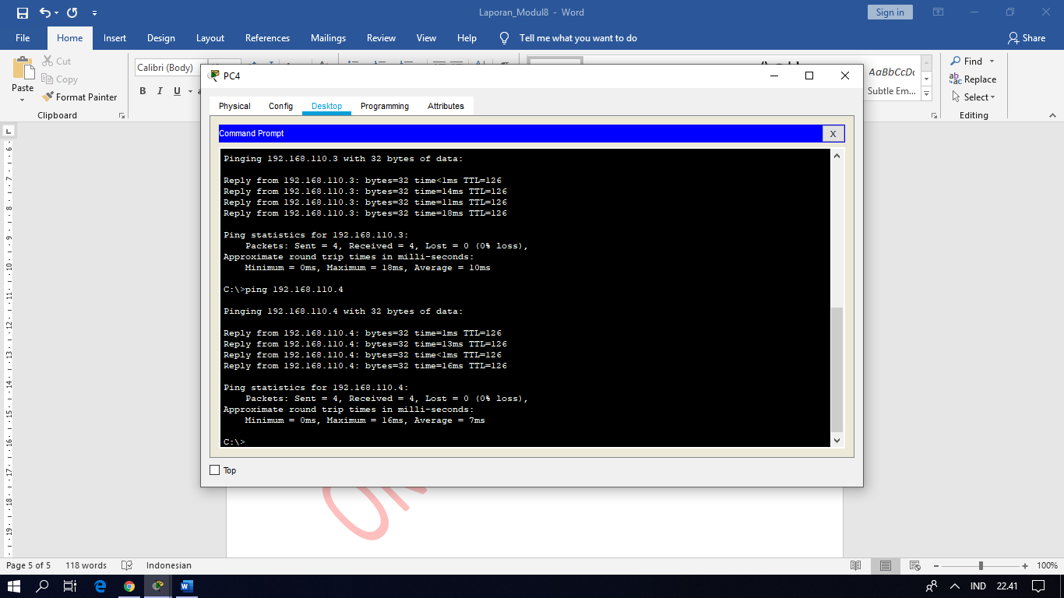

Antara [PC4] dengan [PC1] dan [PC2] Terjadi Koneksi, Karena Acces List di konfigurasikan memang ke ip 192.168.120.4 , sehingga semua hanya jaringan dengan ip 192.168.120.4 dapat mengakses jaringan dengan ip 192.168.100.0 SEBALIKNYA DENGAN jaringan dengan ip 192.168.120.3 tidak dapat mengakses jaringan dengan ip 192.168.100.0

**Kegiatan 2. Konfigurasi Extended Acces List**

